УКРАЇНА
МОГИЛІВ-ПОДІЛЬСЬКА МІСЬКА РАДА
ВІННИЦЬКОЇ ОБЛАСТІ
ВИКОНАВЧИЙ КОМІТЕТ
РІШЕННЯ №105
Від 30.03.2023р. м. Могилів-Подільський

Про затвердження проектної пропозиції
на встановлення Меморіальної дошки Савчуку Івану Анатолійовичу

Керуючись ст.ст. 31, 33, 52 Закону України «Про місцеве самоврядування в Україні», відповідно до рішення 31 сесії міської ради
8 скликання від 24.03.2023 року №717 «Про надання дозволу на встановлення Меморіальної дошки», -

виконком міської ради ВИРІШИВ:

1. Затвердити проектну пропозицію на встановлення Меморіальної дошки Савчуку Івану Анатолійовичу (29.06.1982 – 06.11.2022) – інспектору прикордонної служби вищої категорії, штаб сержанту 24 прикордонного загону імені Героя України старшого лейтенанта Вячеслава Семенова, який загинув в населеному пункті Красногорівка Покровського району Донецької області, захищаючи державний суверенітет та незалежність України - розміром 100 см на 150 см на будівлі Гімназії №5, з фасадної сторони
по вул. Полтавській, 23 в м. Могилеві-Подільському Вінницької області, згідно з додатком.
2. Контроль за виконанням даного рішення покласти на першого заступника міського голови Безмещука П.О..

Міський голова Геннадій ГЛУХМАНЮК

Додаток
до рішення виконавчого
комітету міської ради
від 30.03.2023 року №105

Проектна пропозиція на встановлення
Меморіальної дошки Савчуку Івану Анатолійовичу

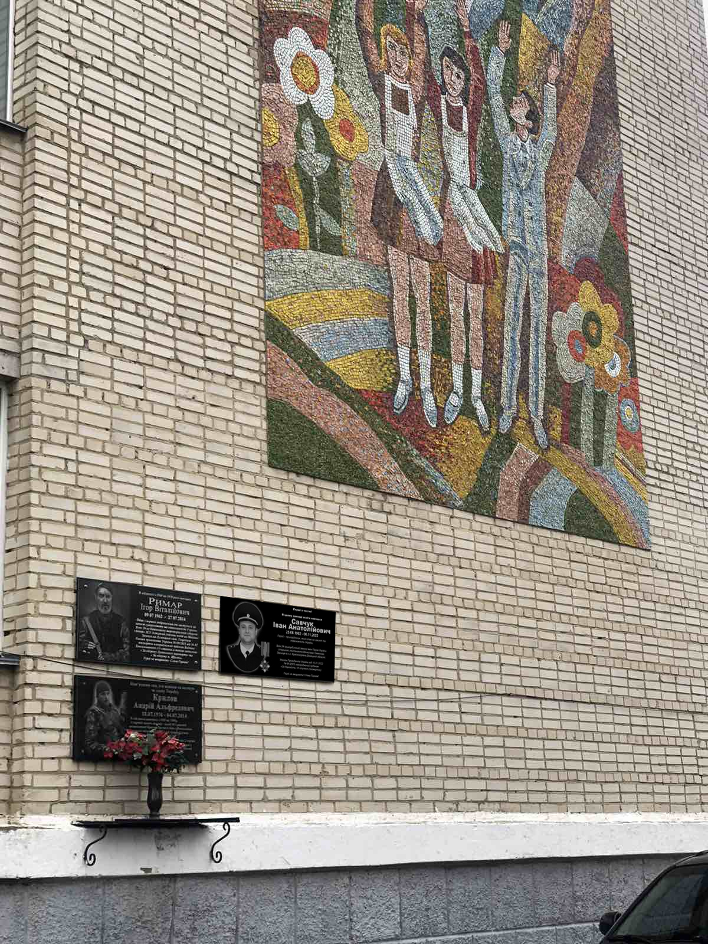

Проектне місце розміщення Меморіальної дошки на будівлі Гімназії №5,
з фасадної сторони по вул. Полтавській, 23 в м. Могилеві-Подільському Вінницької області, розмірами: висотою 100 см та шириною 150 см.

Перший заступник міського голови Петро БЕЗМЕЩУК

